L&DPro 09.05.2019 München – die Premiere …
Neues Format Konferenz-Messe (nur) für Personal-Entwickler
Ja, mit klarem Fokus auf eben die. Will sagen, die Teilnehmenden waren quasi handverlesen, wie mir die Presse-Sprecherin Kathrin Lander beim einführenden Gespräch mitteilte: Immerhin auf ca. 1/3 der Interessierten habe man verzichtet, um so das „Personaler-Syndrom“ (meine Worte) zu vermeiden. Also dauernde Akquise vonseiten Trainern, Coaches und Beratern. Entsprechend seien auch Aussteller gesiebt worden. Für mich nur teilweise nachvollziehbar, schließlich waren einige Aussteller genau aus jenem Bereich. Und ob wirklich alle Messe- und Konferenz-Besucher nur Angestellte aus Unternehmen waren…?! Fein jedenfalls, dass trotz des Andrangs (mit langen Schlangen am Eingang) gerade bei den Foren die Menge sich so in Grenzen hielt, dass ein Durchgehen zwischen den Ständen möglich war. In einer Lokation, die sich sehen lassen konnte: Das Münchner Verkehrs-Museum der MVG, dem Mobilitäts-Konzept entsprechend öffentlich via Bus und Tram erreichbar (U- und S-Bahn allerdings a bissal weit weg). Vielerlei Artefakte inklusive, bis hin zur abendlichen Party in einem Tram-Waggon …
(Abb. 1)
Getroffen habe ich u.a. für unser Fachmagazin Wirtschaft und Weiterbildung (Haufe-Verlag) Martin Pichler (Chefredakteur) und Gudrun Porath, die primär auf den Sozialen Medien zu Weiterbildungs-Themen unterwegs ist. In W+W 06/2019 ist ein Bericht erschienen (S. 48f. – siehe auch Newsletter, weiter unten), der einen guten Ein- und Überblick bietet. - Auch Bärbel Schwertfeger schaute sich um, Chefredakteurin von Wirtschaftspsychologie heute und Betreiberin des Online-Portals MBA-Journals. Auf meine Frage, dass gerade MBA-Anbieter dünn gesät seien, antwortete sie sinngemäß, das Niveau der Aussteller bewege sich eher am unteren Rand, weswegen Hochschulen sich dort weniger passend platziert fühlen würden. (Wer um ihren Dauer-Abwehr-„Krieg“ mit einer Markt-Teilnehmerin weiß, mag ahnen, auf welchen Verband unter den Ausstellern sie dabei zielte, siehe ihre Website…). – Erfreut war ich zudem über den Gedanken-Austausch u.a. mit Kooperations-Partner edudip (Torsten Kämper) und SAP-Learning-Experte Thomas Jenewein, die beide mit einem kleinen Stand vertreten waren, das neue Format zu testen. Entgangen war mir, dass auch Koop-Partner Kursfinder mit Slots vertreten war. Und natürlich ergab sich ein Gespräch mit meinem Vorstands-Kollegen (noch zwei Tage, bevor meine Wahlperiode endete, siehe ….) und GABAL-Verleger André Jünger, der in Doppel-Funktion ausstellte: Für die Verlagsgruppe plus managementbuch.de, als Plattform eingebunden in die Awards fürs beste Weiterbildungs-Buch in diversen Kategorien, den übrigens auch zwei Bücher aus dem GABAL-Programm erhielten (mehr siehe unten). (Apropos managementbuch.de: Thematisch passende Rezensionen auf gabal.de sind seit einiger Zeit damit verlinkt, sodass Sie bei Interesse mit einem Klick auch online dort bestellen können, worauf eine Rezension Ihnen „Appetit gemacht“ hat…)
Gesehen habe ich u.a. diverse Anbieter von Online-/Digital-Formaten, derzeit und für die Zukunft ja strategisches Leit-Thema Ihres GABAL e.V. Hoffnung für alle Präsenzler wiederum machte, dass klassische Seminar- und Kurs-Angebote ebenso vertreten waren wie Blendend-Learning-Kombis – schauen Sie einfach auf https://www.lnd-pro.de/besuchen/ausstellerliste/ (derzeit noch die 2019-er, später werden die gebuchten 2020-er Aussteller dort zu sehen sein, für den 28. Mai 2020 an selber Stelle…) Neben Ausstellern und Forums-Präsentern (u.a. Matthias Garten mit „Aktuelle Präsentations-Trends“ ppt z.B.) gab es zudem als stark interaktives Format diverse BarCamps, zu denen Besucher naturgemäß auch als Themen-Geber beitragen konnten (Abb. 2 „Zwischenstand“ des Info-Boards, lfd. ergänzt im Laufe des Tages…).
Was letztlich zur Frage führt: Ist das was für GABAListen?! Nun, jein – bedingt eben, je nach eigener Funktion und Tätigkeit, siehe „handverlesen“ zum Einstieg oben. Der eV könnte offenbar Aussteller werden, immerhin war die GSA vertreten – und die boerding-Messe hat mich (als Noch-Vorstandssprecher zu dem Zeitpunkt) herzlich willkommen geheißen.
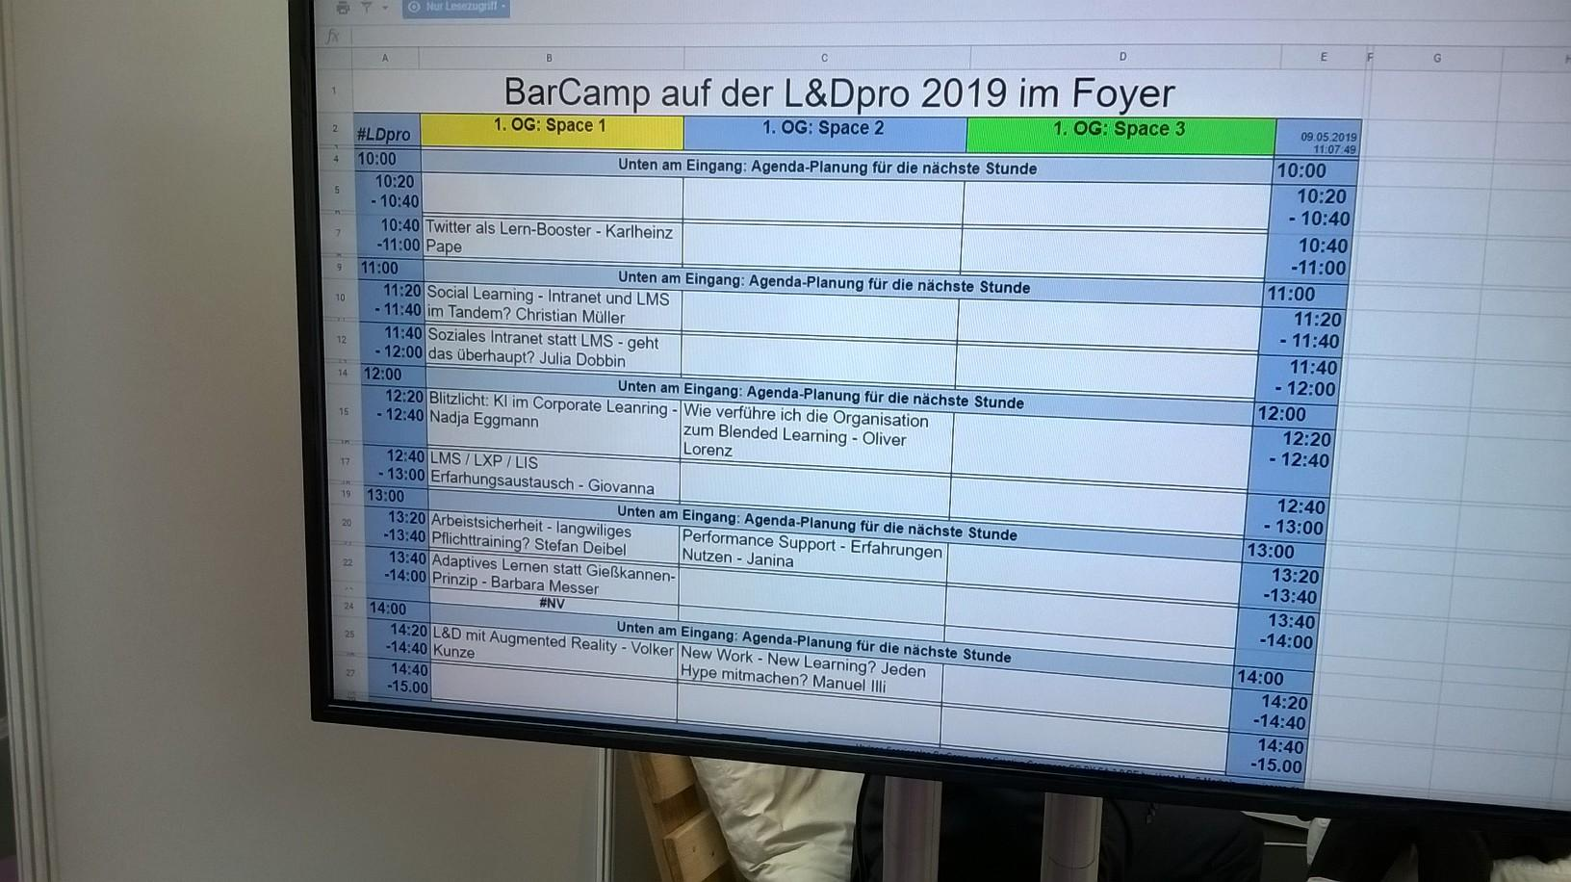
Abb. 2 © Hanspeter Reiter: Lebendige Messe – u.a. BarCamp plus diverse Foren. Präsentation & Austausch…
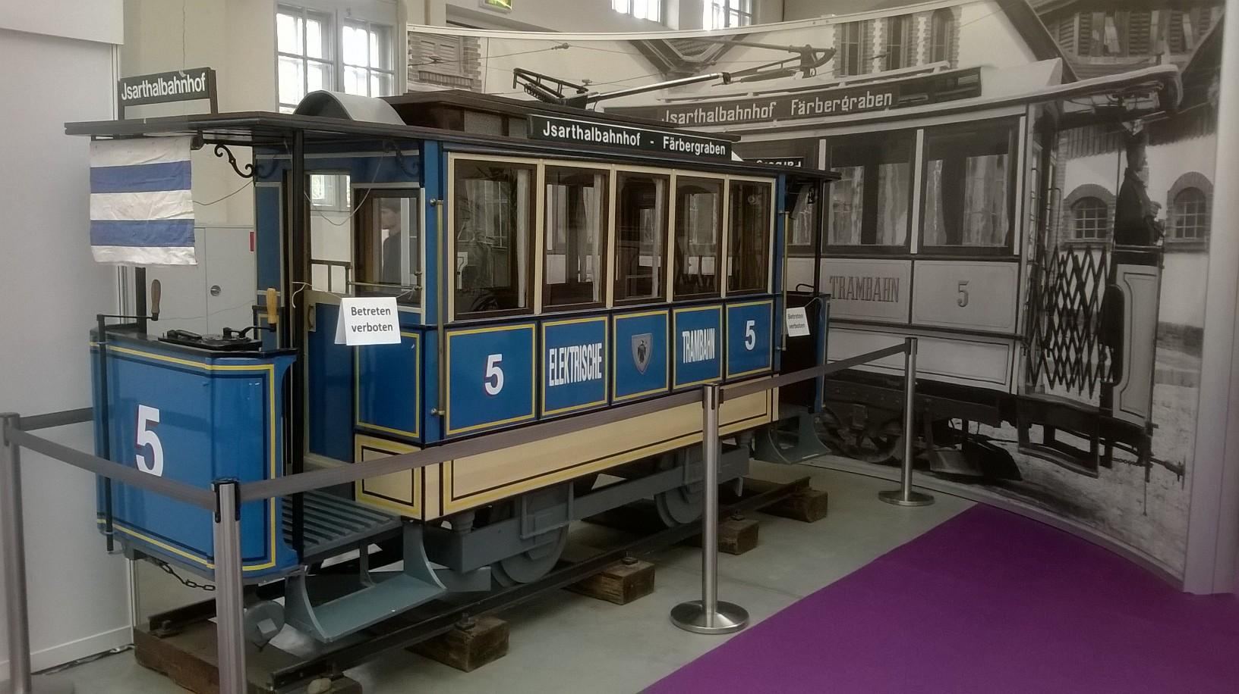
Abb. 1 © Hanspeter Reiter: Lokation der besonderen Art: Alles mobil oder was ?!
Und hier geht´s zur offiziellen Bilder-Galerie: https://www.flickr.com/photos/boerding-messe/sets/72157708412764695
So wurden die ausgewählten Bücher via Presse-Notiz angekündigt:
Was Personalentwickler lesen sollten: Die „Learning & Development Bücher des Jahres“ werden auf der L&Dpro erstmals präsentiert

Das HRM Research Institute, managementbuch.de und das österreichische Magazin "personal manager – Zeitschrift für Human Resources" haben erstmals eine Übersicht von Büchern rund um das Thema „Learning & Development“ zusammengestellt. Diese enthält 14 Bücher aus verschiedenen Verlagen, die von den Redaktionen der Kooperationspartner als besonders relevante „Bücher des Jahres 2018/2019“ für den Themenbereich „Learning & Development“ eingestuft werden. Eine Vorauswahl haben die Buchverlage selbst getroffen, die Ihre besten Bücher für die Auswahl eingereicht haben. Es handelt sich um Buchempfehlungen, die sich an all diejenigen richten, die Lern- und Entwicklungsprozesse in Unternehmen, Abteilungen und Teams anstoßen – mit dem Ziel, die Weiterentwicklung von Mitarbeiterinnen und Mitarbeitern im beruflichen Kontext zu unterstützen. Die ausgewählten Buchtitel sind Neuerscheinungen, welche die Redaktionen in den Kategorien Relevanz/Praxisbezug, Innovation, Gliederung/Gestaltung sowie Sprache/Stil bewertet haben. Dabei haben Sie die beiden erstgenannten Kategorien Relevanz/Praxisbezug und Innovation besonders stark gewertet. Die „Learning & Development Bücher des Jahres“ werden auf der L&D pro – dem Expofestival für Learning & Development Professionals am 9. Mai in München vorgestellt.
Ergänzend aus W+W Newsletter 16.05.2019: L&D Pro mit Achtungserfolg gestartet: Die erste "Learning and Development Professionals" fand am 9. Mai 2019 in München statt. Das neue Format ist mit Erfolg gestartet, die erwarteten Besucherzahlen wurden übertroffen, so der Veranstalter. Das "Expofestival" wartete mit zahlreichen Vorträgen sowie Weiterbildungs- und E-Learning-Ausstellern auf. Die Personalentwicklung müsse sich viel stärker als bislang an den Bedürfnissen der Lernenden ausrichten und dürfe nicht so sehr auf die Entwicklung neuer Tools und Lernformate fixiert sein. Das forderte Prof. Dr. Anja Schmitz vom Human Resources Competence Center an der Hochschule Pforzheim in ihrer Keynote auf der "Learning and Development Professionals" (L&D Pro), die am 9. Mai in München als Messeinnovation aus der Taufe gehoben wurde.
Weiterbildung muss sich stärker an Bedürfnissen der Lernenden orientieren: "Wir waren in den letzten Jahren sehr stark geprägt von den Angeboten, die wir in die Unternehmen hineinbringen wollten", erklärte Schmitz. "Diese Angebotsorientierung hat eine klare Ausrichtung an den Bedürfnissen der Lernenden verhindert." Wichtig sei es, dass die Mitarbeiter eines Unternehmens lernten, selbstbestimmt zu lernen. Dazu müsse das Lernen an aktuellen Aufgabenstellungen und im Moment des Bedarfs erfolgen – formale und informelle Lernformen sollten sich unbedingt ergänzen.
L&D-Pro-Veranstalter: Messe war ein Erfolg: Die Veranstalter, die die Messe wegen ihres Eventcharakters als "Expofestival" bezeichnen, konnten im ersten Anlauf 92 Aussteller (überwiegend E-Learning-Anbieter und Weiterbildungsakademien) gewinnen und sich über 612 Fachbesuchern aus den Personalentwicklungsabteilungen von Unternehmen freuen. Das sei ein Erfolg, da trotz der Beschränkung auf eine enge Zielgruppe mehr als die erwarteten 5oo Besucher in die Messehalle gekommen sind. Stellvertretend für die E-Learning-Aussteller erklärte die TTS Heidelberg: "Von der Fachmesse zum Lernevent – das war definitiv keine leere Versprechung. Insbesondere durch die Kombination der Messe mit verschiedenen Barcamps und anderen Highlights konnten viele neue Impulse gesetzt werden."
Und direkt von der Quelle hier die finale Presse-Mitteilung der Konferenzmesse: https://www.lnd-pro.de/presse/pressemitteilungen/artikel/erstes-expofestival-ldpro-laesst-personalentwickler-herzen-hoeher-schlagen/.

